《Java面向对象程序设计SSD3》

实验报告

项目名称 实验3《对象和类》
专业班级 软工2507班
学 号 8209250708
姓 名 雷楠

实验成绩：

批阅教师：邝砾

2026年 5 月 12 日

中南大学计算机学院实验报告
课程名称 Java面向对象程序设计SSD3
实验项目名称 实验3《对象和类》
学生姓名 雷楠 专业班级 软工2507班 学号 8209250708
实验成绩 日期
已设置目录可快速跳转

1. 实验结果与分析
本实验完成了四个Java类的设计与实现，分别对应台灯、电影票、零食管理和课程管理。所有程序均能正确编译并运行，实现了任务书要求的全部功能。

运行结果截图
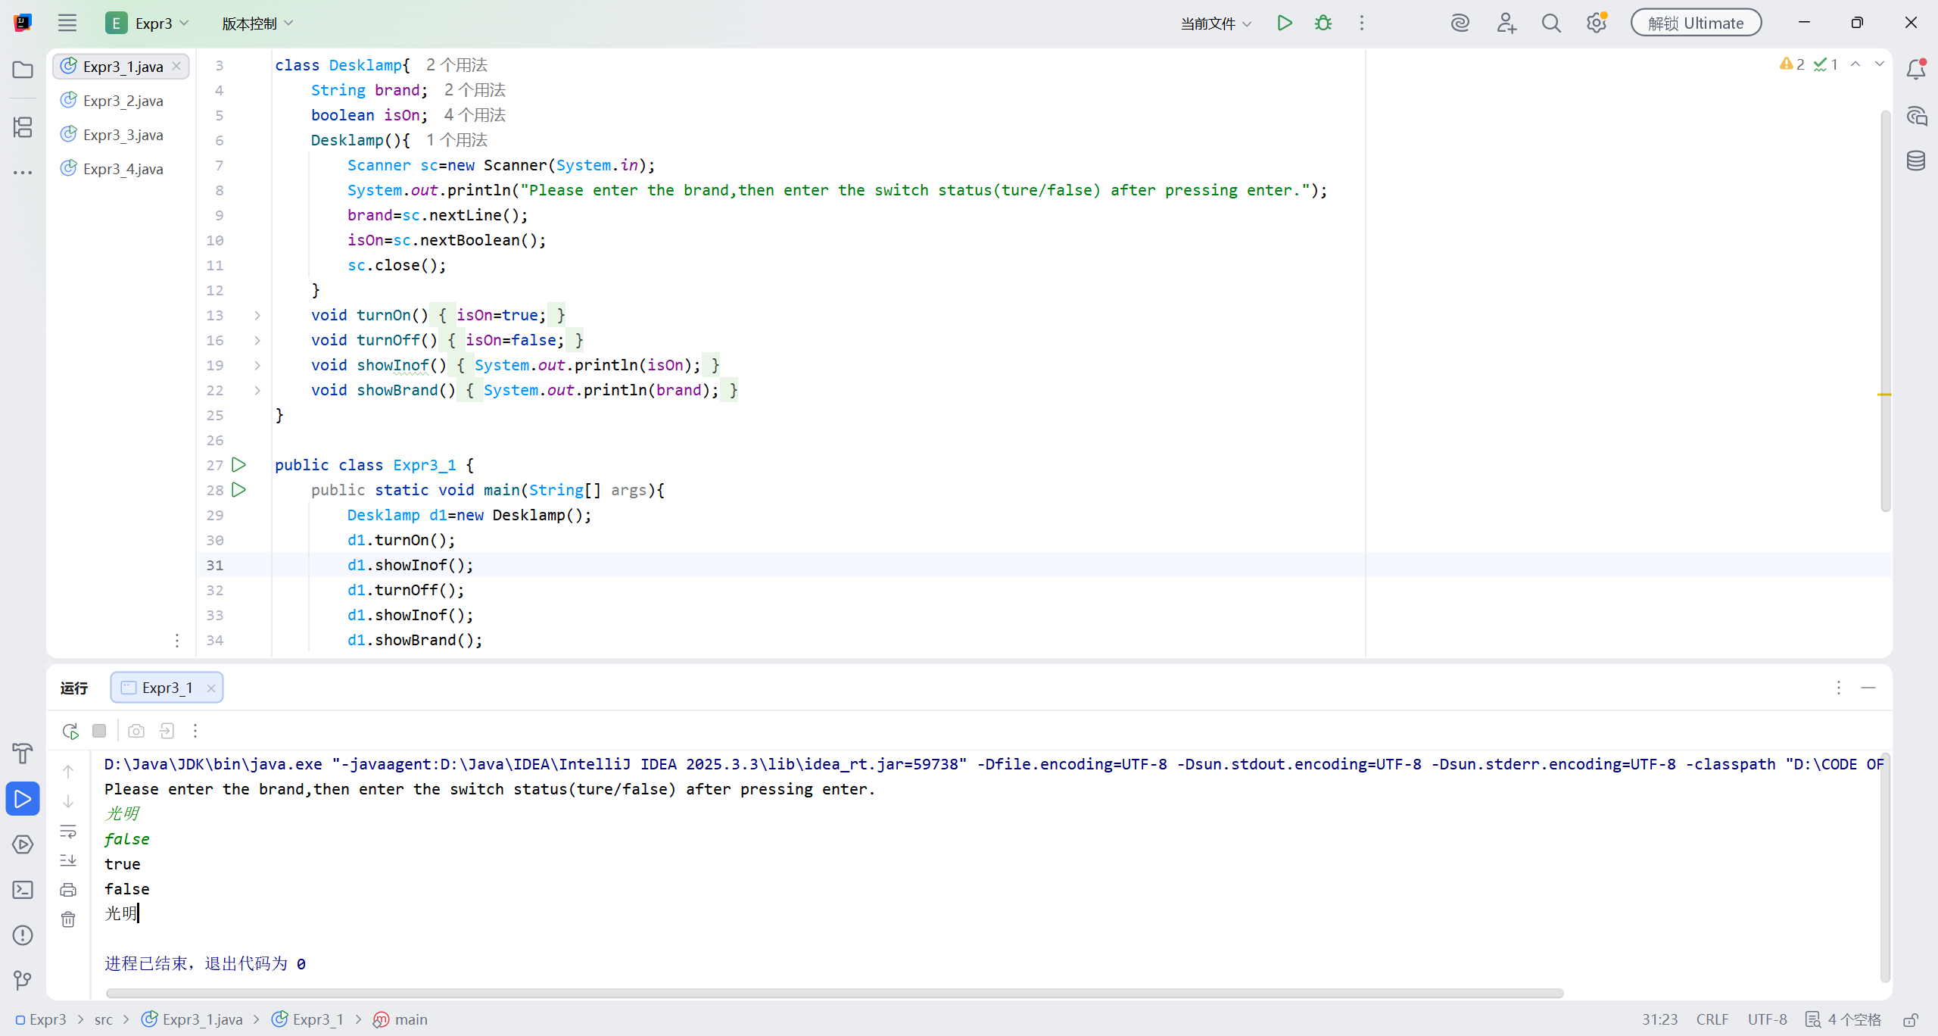

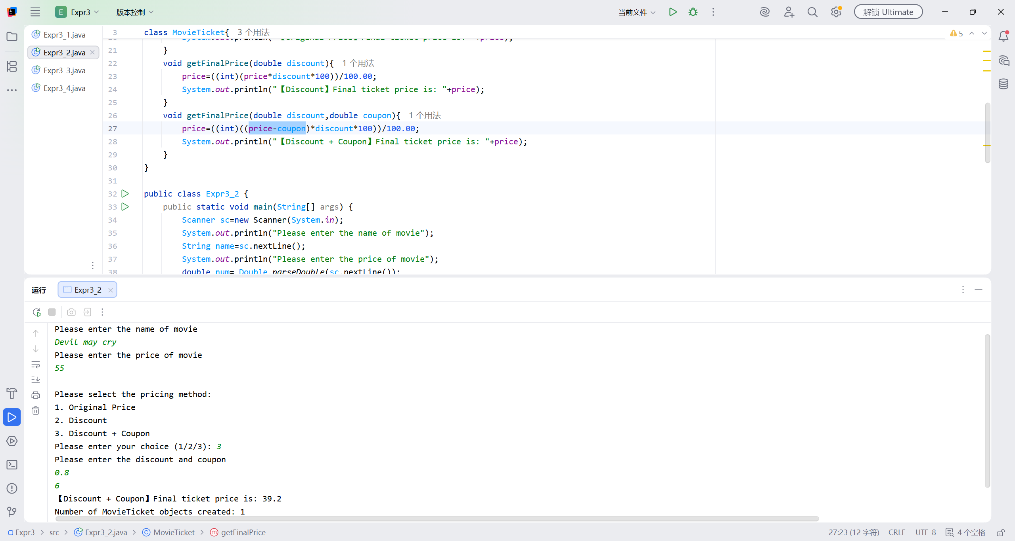

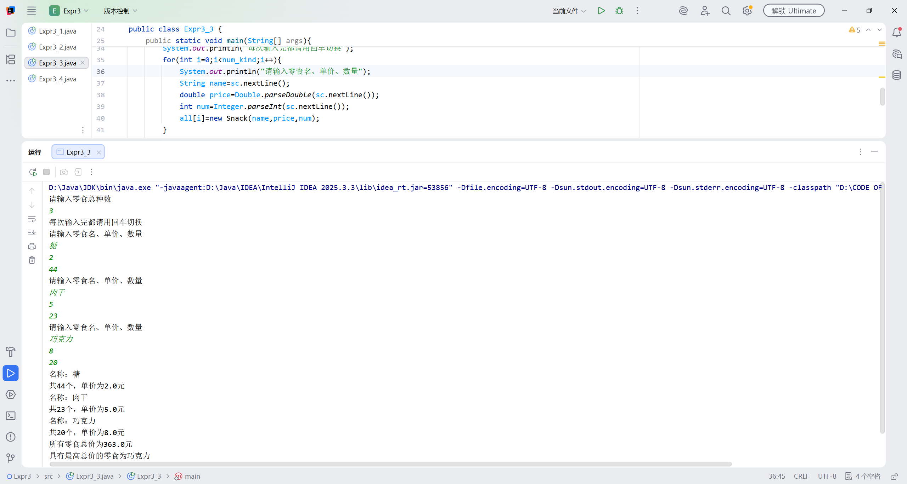

结果分析
- 对象创建与封装： 所有类均成功将属性私有化（private），并通过构造方法或 setter 方法进行初始化，符合面向对象封装原则。
- 逻辑处理正确性：
Expr3_3 中成功使用了对象数组存储多种零食，并通过循环遍历准确计算了总价和最大值索引。
Expr3_4 中成功实现了类的组合（Course 包含 Teacher），并通过引用传递实现了对象的动态更换。
- 输入处理优化： 在 Expr3_2、Expr3_3、Expr3_4 中，均采用了 nextLine() 结合类型转换（Integer.parseInt）的策略，有效避免了 Scanner 类型读取时的回车符残留问题，程序运行更加健壮。

2. 心得体会

实验感受
通过本次实验，我深入理解了Java面向对象程序设计中"类"与"对象"的关系。从简单的属性封装到复杂的对象组合（Course与Teacher），我体会到了面向对象思维在解决实际问题时的条理性和复用性。

遇到的困难及解决办法
- Scanner输入陷阱：
困难： 在实验初期，我尝试混用 nextInt() 和 nextLine()，导致输入字符串时经常读取到残留的回车符，造成输入跳过。
解决： 我采用了统一使用 nextLine() 读取字符串，再通过 Integer.parseInt() 或 Double.parseDouble() 进行类型转换的策略。这一方法彻底解决了输入流混乱的问题，使代码更加简洁可靠。
- 对象引用的理解：
困难： 在 Expr3_4 中，起初我对"更换教师"逻辑不太确定，不确定让Course指向新的Teacher是否可行。
解决： 我理解了对象变量实质上是"引用"（内存地址）。通过 course.setTeacher(new Teacher(...))，我让Course内部的引用指向了新的Teacher对象，旧对象被自动回收。这加深了我对Java内存管理机制的理解。

3. 附源程序

Expr3_1.java (台灯类)
import java.util.Scanner;
class Desklamp{
String brand;
boolean isOn;
Desklamp(){
Scanner sc=new Scanner(System.in);
System.out.println("Please enter the brand,then enter the switch status(ture/false) after pressing enter.");
brand=sc.nextLine();
isOn=sc.nextBoolean();
sc.close();
}
void turnOn(){
isOn=true;
}
void turnOff(){
isOn=false;
}
void showInof(){
System.out.println(isOn);
}
void showBrand(){
System.out.println(brand);
}
}
public class Expr3_1 {
public static void main(String[] args){
Desklamp d1=new Desklamp();
d1.turnOn();
d1.showInof();
d1.turnOff();
d1.showInof();
d1.showBrand();
}
}

Expr3_2.java (电影票类)
import java.util.Scanner;
class MovieTicket{
private String movieName;
private double price;
public static int count=0;
public MovieTicket(){
count++;
}
public MovieTicket(String name){
movieName=name;
count++;
}
public MovieTicket(String name,double num){
movieName=name;
price=num;
count++;
}
void getFinalPrice(){
System.out.println("【Original Price】Final ticket price is: "+price);
}
void getFinalPrice(double discount){
price=((int)(price*discount*100))/100.00;
System.out.println("【Discount】Final ticket price is: "+price);
}
void getFinalPrice(double discount,double coupon){
price=((int)((price-coupon)*discount*100))/100.00;
System.out.println("【Discount + Coupon】Final ticket price is: "+price);
}
}
public class Expr3_2 {
public static void main(String[] args) {
Scanner sc=new Scanner(System.in);
System.out.println("Please enter the name of movie");
String name=sc.nextLine();
System.out.println("Please enter the price of movie");
double num= Double.parseDouble(sc.nextLine());
MovieTicket ticket = new MovieTicket(name, num);
System.out.println("\nPlease select the pricing method:");
System.out.println("1. Original Price");
System.out.println("2. Discount");
System.out.println("3. Discount + Coupon");
System.out.print("Please enter your choice (1/2/3): ");
int choice=Integer.parseInt(sc.nextLine());
switch (choice){
case 1:
ticket.getFinalPrice();break;
case 2:
System.out.println("Please enter the discount");
double discount=Double.parseDouble(sc.nextLine());
ticket.getFinalPrice(discount);break;
case 3:
System.out.println("Please enter the discount and coupon");
double discount2=Double.parseDouble(sc.nextLine());
double coupon=Double.parseDouble(sc.nextLine());
ticket.getFinalPrice(discount2,coupon);break;
default:
System.out.println("Error,you enter a wrong number.");
}
System.out.println("Number of MovieTicket objects created: "+MovieTicket.count);
sc.close();
}
}

Expr3_3.java (零食类)
import java.util.Scanner;
class Snack{
private String Name;
private double price;
private int number;
public Snack(String n,double d,int i){
Name=n;
price=d;
number=i;
}
double getTotalPrice(){
return price*number;
}
String getName(){
return Name;
}
void showInfo(){
System.out.println("名称："+Name);
System.out.println("共"+number+"个，单价为"+price+"元");
}
}
public class Expr3_3 {
public static void main(String[] args){
Scanner sc=new Scanner(System.in);
System.out.println("请输入零食总种数");
int num_kind= Integer.parseInt(sc.nextLine());
if(num_kind<=0){
System.out.println("无零食");
return;
}
Snack[] all=new Snack[num_kind];
System.out.println("每次输入完都请用回车切换");
for(int i=0;i<num_kind;i++){
System.out.println("请输入零食名、单价、数量");
String name=sc.nextLine();
double price=Double.parseDouble(sc.nextLine());
int num=Integer.parseInt(sc.nextLine());
all[i]=new Snack(name,price,num);
}
double sum=0;
int max=0;
for(int i=0;i<num_kind;i++){
all[i].showInfo();
double temp=all[i].getTotalPrice();
sum+=temp;
if(temp>all[max].getTotalPrice())
max=i;
}
System.out.println("所有零食总价为"+sum+"元");
System.out.println("具有最高总价的零食为"+all[max].getName());
sc.close();
}
}

Expr3_4.java (课程与教师类)
import java.util.Scanner;
class Teacher {
private String name;
private String title;
public Teacher(String name, String title) {
this.name = name;
this.title = title;
}
public String getName() {
return name;
}
public String getTitle() {
return title;
}
public void showInfo() {
System.out.println("姓名：" + name + " 职位：" + title);
}
}
class Course {
private String courseName;
private Teacher teacher;
public Course(String courseName, Teacher teacher) {
this.courseName = courseName;
this.teacher = teacher;
}
public void setTeacher(Teacher teacher) {
this.teacher = teacher;
}
public Teacher getTeacher() {
return teacher;
}
public void showInfo() {
System.out.println("课程：" + courseName);
System.out.print("任课教师：");
teacher.showInfo();
}
}
public class Expr3_4 {
public static void main(String[] args) {
Scanner sc = new Scanner(System.in);
System.out.println("请依次输入课程名、老师的姓名、职位（按下回车切换）：");
String courseName = sc.nextLine();
String name = sc.nextLine();
String title = sc.nextLine();
Teacher initialTeacher = new Teacher(name, title);
Course course_0 = new Course(courseName, initialTeacher);
int option;
System.out.println("\n操作种类：");
System.out.println("1——查看课程信息");
System.out.println("2——更换任课老师");
System.out.println("3——查看当前老师姓名");
System.out.println("0——退出程序");
while (true) {
System.out.println("请输入数字以执行操作：");
option = Integer.parseInt(sc.nextLine());
switch (option) {
case 1:
course_0.showInfo();
break;
case 2:
System.out.println("请依次输入新老师的姓名、职位：");
String newName = sc.nextLine();
String newTitle = sc.nextLine();
Teacher newTeacher = new Teacher(newName, newTitle);
course_0.setTeacher(newTeacher);
System.out.println("更换老师成功！");
break;
case 3:
System.out.println("当前老师姓名：" + course_0.getTeacher().getName());
break;
case 0:
sc.close();
System.out.println("程序已退出。");
return;
default:
System.out.println("数字错误，请重新输入");
}
}
}
}

